  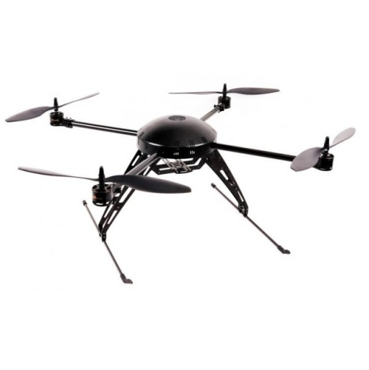  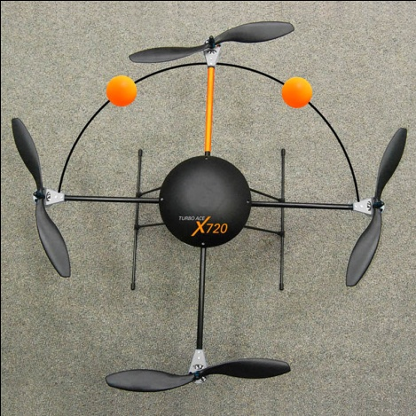  Gaui 330x | XAircraft X650 | Turbo Ace X720
 | Puede usar hasta 13 sensores para chequiar actitud de vuelo, altitud, dirección, posición, temperatura, consumo energético,etc.
 | 2 tipos el G (Fibra de vidrio) y el C (Fibra de carbono).
 | Modos de vuelo: Hover y Cruise.
 | Estilo de vuelo: Plus y Cross
 | Software de configuración incluido.
 | G:1100g; C:950g no incluye batería ni receptor
 | Payload: G:700g; C:850g
 | Peso máx total: 1800g
 | Vuela 12 min con batería de 3300mAh y payload < 1500g
 | 4 propulsores de 12-inch 60-pitch
 | Tiene algoritmos de control de vuelo incorporados que hacen q sea mas facil volarlo (esto es para el control remoto supongo)
 | Las hélices impulsadas por motor tienen una eficiencia de 9g/W bajo carga nominal
 | Cada grupo hélice-motor proporciona un empuje de 700g
 | Unidad de control y unidad de control de entradas y salidas
 | ESC-A4 Electric Control Device
 | Dispositivo de control de 4 velocidades diseñado todo en 1.
 | 60 MOS capaces de soportar altas corrientes, ofrece 35 A a la salida con una batería 3s, 5A de capacidad de salida.
 | Soporta protocolos UltraPWM y control de frecuencia hasta 500Hz
 | Software:
 | Diagrama:

Carbon Fiber Version:In stock

1 x X650 Fuselage Frame(Carbon Fiber and CNC Aluminum Alloy, 850g)
1 x X650 Body Cover
1 x X650 Landing Gear(Carbon Fiber and CNC Aluminum Alloy)
4 x Outer Rotor Brushless Electric Motor
2 x 12-inch high-strength propeller (positive)
2 x 12-inch high-strength propeller (anti)
1 x XAircraft FC1212-S Flight Controller
1 x XAircraft AHRS-S Attitude Sensor
1 x X650 ESC-A4 High-Speed (UltraPWM) Electric Speed Control Device
1 x XAircraft USB-Link PC Connector x1
1 x Flight Control Management(Parameter Adjustment) Software
One year free updates of flight control management software and firmware
8 hours X 5days Email technical support
Three-month free warranty for circuit components(No include ESC-A4)
GPS Module: Pre-sale
1 x GPS Module: Contains a barometer (altimeter), X650 can locate at settled high, fixed or GoHome (required use with electronic compass).
1 x GPS Antenna
Electronic compass:Pre-sale
1 x 3-axis electronic compass: Work with GPS Module
 | Note: The transmitter,receiver and battery are NOT INCLUDED, you need to prepare a 6-chn(at least) transmitter, a 6-chn(at least) receiver, 3S 2200mAh~5500mAh or 4S 2200mAh~5500mAh lithium battery(instant discharge capacity>15C) and assemble X650 youself.
El de fibra de carbono: U$S 650
El de fibra de vidrio: U$S 570
No incluyen ni batería ni transmisor

